REGULAMIN KONKURSU
Z ZAKRESU PROFILAKTYKI HIV/AIDS
przebiegającego pod hasłem
„HIV-WIEM! Jestem bezpieczny dla siebie i innych”
V edycja

- Postanowienia ogólne:
Hasło konkursu: „HIV-WIEM! Jestem bezpieczny dla siebie i innych”
Organizator konkursu: Centrum Edukacji Nauczycieli w Koszalinie.

- Cel ogólny: zwrócenie uwagi na problem występowania zakażenia wirusem HIV wśród młodych osób, powstrzymywanie ich od ryzykownych zachowań, które mają zazwyczaj miejsce po spożyciu alkoholu, dopalaczy lub narkotyków.

Cele szczegółowe:
- poszerzenie wiedzy na temat HIV/AIDS wśród uczniów,
- kształtowanie odpowiedzialności za zdrowie własne i najbliższych,
- kształtowanie postawy tolerancji wobec osób zakażonych wirusem HIV,
- integrowanie uczniów na rzecz promocji zdrowia,
- kształtowanie umiejętności samodzielnego zdobywania i pogłębiania wiedzy.

- Tematyka konkursu:
- Pochodzenie, budowa, biologia wirusa HIV
- Źródła i drogi zakażenia HIV
- Profilaktyka HIV/AIDS
- Przebieg infekcji wirusowej
- Układ odpornościowy człowieka, a wirus HIV
- Ogólnopolskie kampanie społeczne na temat HIV/AIDS w Polsce
w latach 2015- 2023r.

- Przebieg konkursu:
- Etap szkolny, wewnętrzny.
W etapie szkolnym koordynator (nauczyciel, wychowawca, opiekun, pedagog lub inna osoba wyznaczona przez dyrektora placówki) wyłania na drodze konkursu lub innych własnych wewnętrznych ustaleń dwójkę uczniów reprezentujących szkołę/placówkę. Uczniowie wraz z koordynatorem wybierają jedną z trzech ankiet (załącznik 3). O przeprowadzeniu ankiety konkursowej należy powiadomić dyrektora szkoły, w celu uzyskania jego zgody. Następnie ankietę przeprowadzają uczniowie w szkole/placówce wśród rówieśników (min.50). Uzyskane w szkole/placówce wyniki ankiety prezentują w dniu konkursu.
- Etap międzyszkolny CEN Koszalin
- Prelekcja wygłoszona przez gościa
- Zajęcia warsztatowe dla młodzieży
- Test konkursowy – Kaohoot
- Prezentacja wyników przeprowadzonych w szkołach ankiet (uczniowie podczas prezentacji mogą wesprzeć się plakatem, lapbookiem, prezentacją, filmikiem).

- Uczestnicy konkursu:
- konkurs adresowany jest do uczniów klas VII i VIII szkół podstawowych
- w konkursie uczestniczy reprezentacja szkoły (dwie osoby i opiekun)

- Ramy czasowe trwania konkursu:
- Zgłoszenie uczestnictwa do udziału w konkursie należy przesłać
do dnia 24 listopada 2023r. do godziny 15:00 na adres annacysewska@cen.edu.pl (załącznik 1)
Załączniki nr 2 przywozimy w dniu konkursu)
- Konkurs odbędzie się dnia 30 listopada 2023 r. w godz. 10:00 – 14:00
w Centrum Edukacji Nauczycieli w Koszalinie

- Skład jury konkursu:
- Przedstawiciele doradców metodycznych Pracowni Przedmiotów Matematyczno – Przyrodniczych i Zawodowych CEN,
- Przedstawiciele instytucji wspierających konkurs,
- prelegent.
Zasady nagradzania:
- Komisja konkursowa wyłoni laureatów I, II, III miejsce oraz przyzna wyróżnienia w oparciu o punkty uzyskane w dwóch etapach konkursu.
- Rodzaj nagród - nagrody rzeczowe.

- Klauzula informacyjna RODO

Centrum Edukacji Nauczycieli w Koszalinie informuje, że:
1) administratorem danych osobowych jest Centrum Edukacji Nauczycieli
w Koszalinie, ul. F. Ruszczyca 16, kontakt: cen@cen.edu.pl,
2) inspektorem danych osobowych jest Izabela Szydlik, kontakt:
izabelaszydlik@cen.edu.pl,
3) posiada Pani/Pan prawo dostępu do treści swoich danych oraz prawo ich
sprostowania, usunięcia lub ograniczenia przetwarzania, prawo do sprzeciwu
wobec przetwarzania, a także prawo do przenoszenia danych,
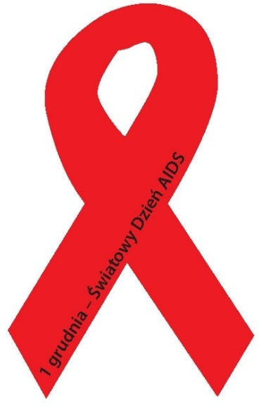
4) posiada Pani/Pan prawo do cofnięcia zgody w dowolnym momencie bez wpływu na zgodność z prawem przetwarzania, którego dokonano na
podstawie zgody przed jej cofnięciem,
5) Pani/Pana dane nie będą profilowane.

